Dalbakksetra

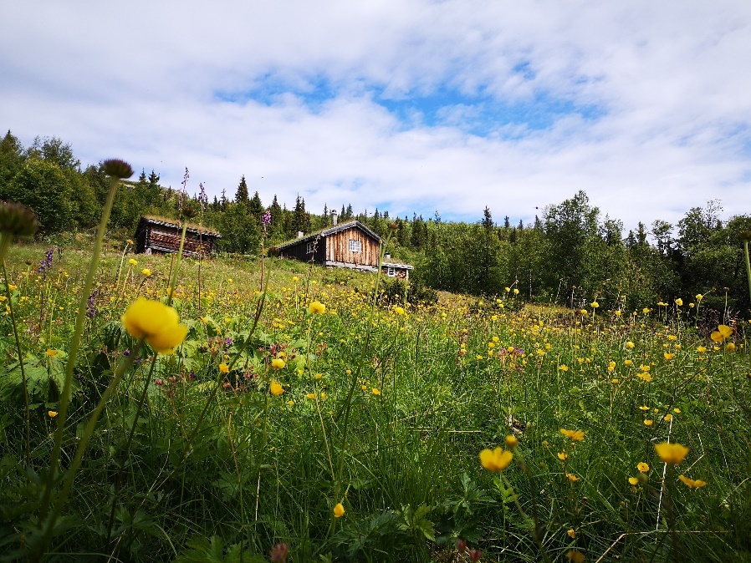

Dalbakksetra ligger lunt til i Storfjellroa, i en solrik senkning sør for Storfjellet og Søre Gråhø. I 1838 fikk den gamle plassen Dalbakken med seg setra og engslettene Gravslettet og Naustervollen da gården ble delt i to, og Nordre Dalbakken eller Strand ble skilt ut fra Dalbakken. Under gruvedriften bodde det folk overalt i Espedalen, og i en folketelling i 1875, i den siste driftsperioden i Vassenden, bodde Kari Paulsdatter og Ole Pedersen på Dalbakksetra. Ole var gruvearbeider og innerst, og han og Kari hadde 4 barn fra 4 til 11 år. På setra var det et vanlig tredelt seterhus, fjøs, låve og et eget lite kinnhus eller kokehus der de ysta og kinna. Setringa opphørte i 1948. Ottar Dalbakken ville gjerne hatt en god vei opp til setra. Det ble ikke noe av i hans tid, men husene ble er restaurert på 90-tallet, og i dag går det en god traktorvei opp til Storfjellroa, som også blir brukt som skiløype om vinteren.

Kilde:
Jarle By: Gjenklang fra bratte lier og slake kjøler i Vestre Gausdal (2008)

